- Macarale
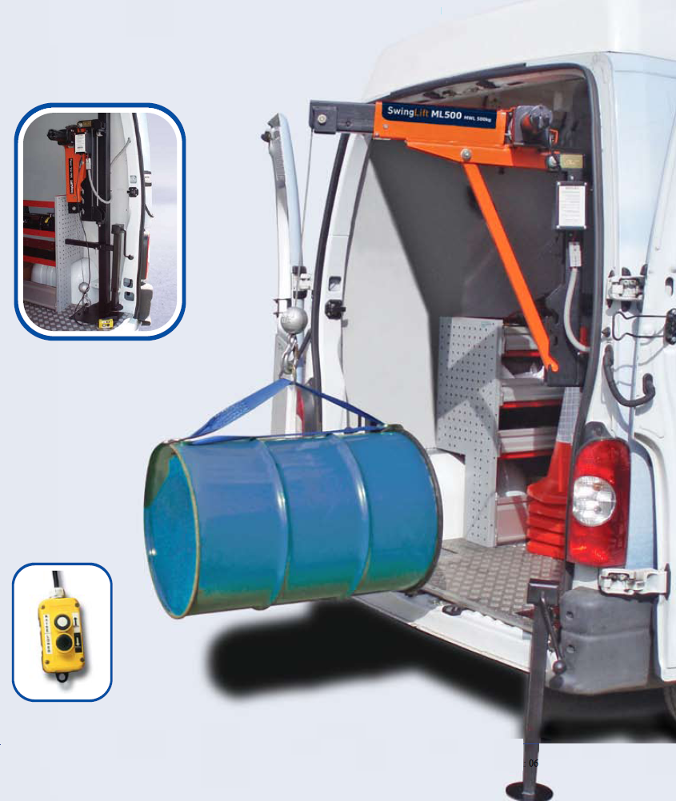
Macara 500 kg
Macara pentru solicitare medie cu acţionare electronică
pentru autoutilitare platformă, carosate, pick-up, dube si camionete

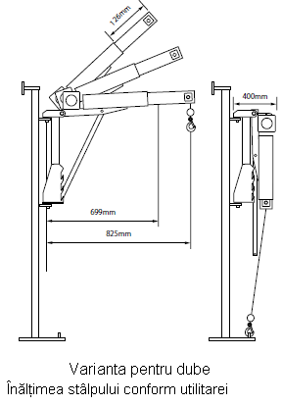
Macara 500 kg
Avantaje
- Scade posibilitatea accidentării muncitorului şi corespunde normelor de protecţie a muncii
- Capacitate de 500 kg în orice poziţie
- Acţionare electronică de la distanţă(cablu)
- Protecţie suprasarcină
- Construcţie compactă, necesar mic de spaţiu
- Nu scurtaţi platforma; veti avea o autoutilitara cu macara si maximum de spatiu
- Ideal pentru duba sau camioneta cu macara
- Greutate proprie mică (45 kg fără stâlpul de susţinere
- Montare/demontare uşoară
- prelungirea braţului se face manual
- braţ cu trei poziţii pe verticală
- Sunt acţionate la 12/24 V de la acumulatorul maşinii
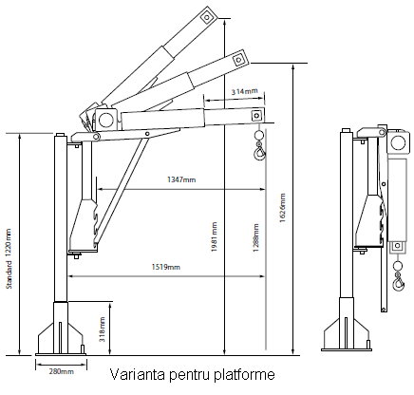
- Kit montaj
- Siglă CE
- Toate macaralele Swing Lift sunt de construcţie engleză
Opţional
- Cablu de 12 m
- Acţionare hidraulică de la autoutilitară (priză de putere)
- Picior calaj manual

